|  |
| --- |
| **UNIVERSIDAD NACIONAL DE TRUJILLO**  **FACULTAD DE INGENIERÍA**  ESCUELA PROFESIONAL DE INGENIERÍA DE SISTEMAS |



|  |  |
| --- | --- |
| **N° GRUPO:** 02  **INTEGRANTES**   * **FRANCO VALLADOLID,** RENZO * **GUTIERREZ URIOL,** FELIX * **OLIVARES GUTIERREZ,** XIOMARA * **RODRIGUEZ PAREDES,** MARICIELO * **VIGO BRIONES,** DIEGO   **DOCENTE**   * ING. SANCHEZ TICONA ROBERT   Trujillo – Perú  *2021* |  |

|  |
| --- |
|  |







SISTEMA EXPERTO DE EVALUACIÓN CREDITICIA





**ÍNDICE DE FIGURA**

**ÍNDICE GENERAL**

1. INTRODUCCIÓN 1

2. OBJETIVO 1

3. HERRAMIENTAS 1

4. DESARROLLO DEL SISTEMA EXPERTO 2

4.1. Determinación Capacidad financiera 8

4.2. Determinación Evaluación de crédito 13

5. BIBLIOGRAFÍA 17

**ÍNDICE DE FIGURAS**

Figura 1. Diagrama de bloque del área del estudio. 2

Figura 2. Enfoque conceptual del prototipo del sistema experto. 3

Figura 3. Diagrama de bloque de situación: Determinación de la evaluación de crédito. 5

Figura 4. Diagrama de Dependencia. 6

**ÍNDICE DE TABLAS**

Tabla 1. Tabla de decisión completa - Capacidad financiera. 8

Tabla 2. Tabla de decisión reducida - Capacidad financiera. 10

Tabla 3. Tabla de decisión completa - Evaluación de crédito. 13

Tabla 4. Tabla de decisión reducida - Evaluación de crédito. 15

# INTRODUCCIÓN

Un sistema de evaluación crediticia es esencial en el funcionamiento de un banco o entidad financiera, puesto que permitirá decidir la aprobación del crédito solicitado por una persona natural o jurídica. Actualmente, el mercado es altamente competitivo, los métodos de evaluación tradicionales presentan inconsistencias en la toma de decisiones y generan alto costo operativo, produciendo un aumento de la morosidad al aceptarse solicitudes que deberían haber sido rechazada, o pérdida de oportunidades de negocios al dejar a clientes en la espera de la aprobación de créditos. Es por ello, que, al realizar esta evaluación, se tomará en cuenta tres aspectos claves, para que este proceso financiero pueda concretarse de forma segura y no implique un incremento del riesgo de la entidad financiera, así mismo, deben alinearse al segmento de mercado al que se dirige la entidad y se debe respetar las políticas de créditos. Entre los criterios de evaluación se tiene a la capacidad financiera del solicitante para determinar si es posible que incumpla pagos, el respaldo financiero o perfil de solicitante que incluye la información de su riesgo, y la razón de solicitud de crédito. Es por ello que, se considera la necesidad para la creación de un sistema experto que genere información con nuevas políticas basadas en un banco de crédito que permitirá optimizar el proceso de aprobación de la evaluación de un crédito.

# OBJETIVO

Facilitar la evaluación de las solicitudes de crédito de un cliente, con la propuesta de un sistema experto, cuya implementación permitirá realizar una base de conocimiento que se podrá adaptar conforme a casos particulares, lo cual traerá ventajas como reducir la cantidad de solicitudes mal clasificadas, el costo operativo y tiempos de espera de respuesta. La funcionalidad del sistema implica analizar los 3 criterios como la capacidad financiera del solicitante, el respaldo financiero y el propósito de la solicitud, que de acuerdo a filtros se aprobará o rechazará el crédito del cliente.

# HERRAMIENTAS

Para la implementación del sistema experto,se consideró usar las siguientes herramientas:

* SWI Prolog: base de conocimiento del sistema experto.
* Framework Laravel (lenguaje PHP): interfaz de usuario.

# DESARROLLO DEL SISTEMA EXPERTO

El objetivo central de este sistema experto es facilitar la evaluación de una solicitud de crédito para un banco de créditos.

**Paso 1: Aislar el área de desarrollo del Sistema Experto**

En un banco de crédito, la función de analizar y evaluar la aprobación de un crédito se seleccionó principalmente para poder evitar un riesgo.

Será de gran importancia los datos del cliente (solicitante del crédito) para tomar una decisión final.

1. **Diagrama de bloques del área de estudio**

Figura 1.   
Diagrama de bloque del área del estudio.

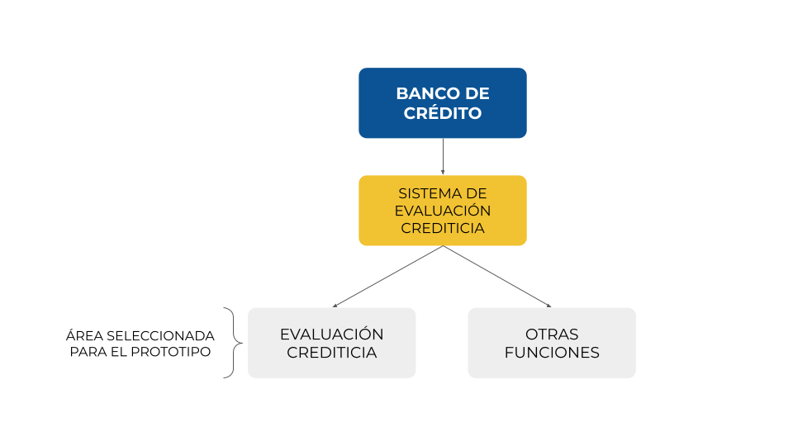

**Fuente:** Elaboración propia.

1. **Enfoque conceptual del prototipo del sistema experto**

Figura 2.   
Enfoque conceptual del prototipo del sistema experto.

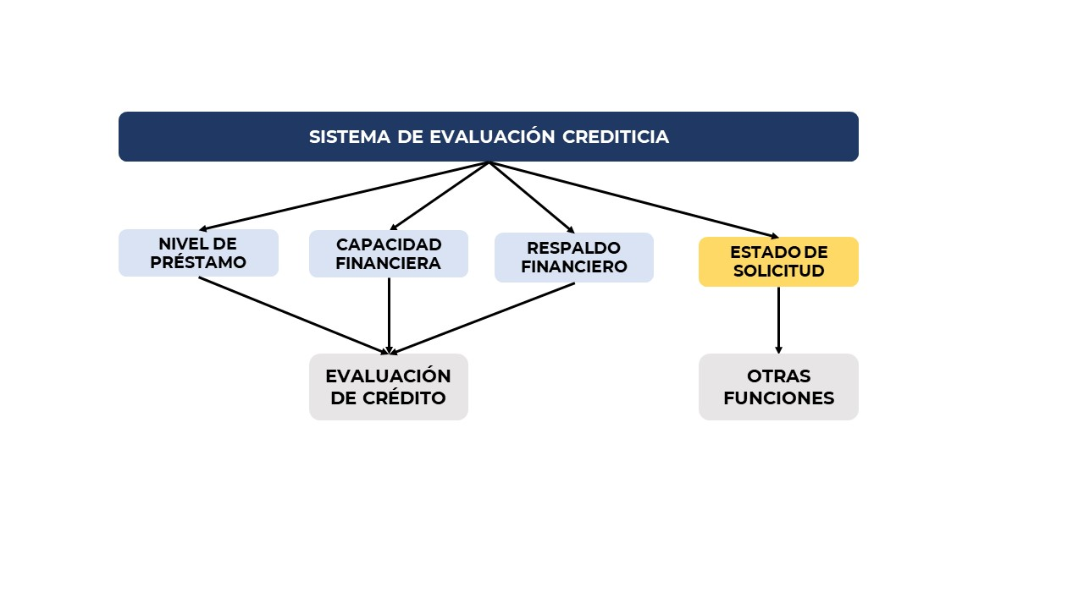

**Fuente:** Elaboración propia.

**Paso 2: Decidir un objetivo para el prototipo**

Una vez en el banco, se tomarán los datos del cliente para determinar la evaluación del crédito. El diagrama de bloque de la figura 2 ayuda a definir los factores críticos en la decisión de objetivos en el área del prototipo. Los tres factores críticos para este sistema experto, son:

* **Capacidad financiera**

Es la utilidad disponible que tiene el solicitante para cubrir la obligación después de restar todos sus egresos sean estos gastos del negocio, gastos familiares u otros gastos, podemos describirlos de la siguiente manera en un estado de resultados:

Cantidad máxima de ingresos que se puede destinar al pago de deudas. Para calcular se debe conocer los siguientes aspectos:

**Nivel de utilidades:** Esta variable mide el nivel de utilidades que tiene el cliente, el cual depende netamente de los ingresos menos los egresos que genere este mismo.

**Morosidad en Infocorp:** Es la base crediticia del país, que recopila la información más completa del país. Esta determinado, por el endeudamiento del cliente.

**Riesgo por edad:** Es el riesgo que se atribuye al cliente, por la edad que tenga, lo cual conllevaría al incumplimiento de pago de su deuda.

**Tasa probable de retorno:** Se considera como la ganancia con respecto a la razón de solicitud de crédito, lo cual determinará el éxito del negocio. Entre las razones que afectan a la tasa probable de retorno tenemos:

* Comprar, remodelar o ampliar una casa
* Gastos de comida, personales o de pago de servicios
* Comenzar, ampliar u operar un negocio
* Atender emergencias o imprevistos
* Pagar una deuda
* Gastos de educación o salud
* Pagar vacaciones o fiestas
* **Respaldo financiero.**

Incluye el perfil del solicitante, donde se evalúa: edad, estado civil, salario, propiedades.

* **Nivel de préstamo**

Se encarga de determinar el nivel según el importe que solicita el cliente.

Figura 3.   
Diagrama de bloque de situación: Determinación de la evaluación de crédito.

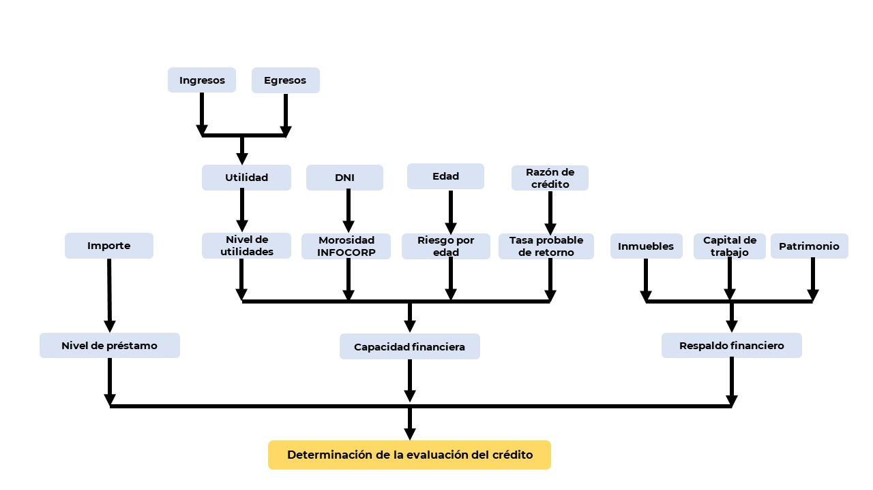

**Fuente:** Elaboración propia

Dependiendo de la respuesta, al cliente se le determina un:

* Crédito aprobado.
* Crédito no aprobado.

**Paso 3: Crear un diagrama de dependencias**

Transformaremos el diagrama de bloques del paso 2 a un diagrama de dependencia, como se muestra en la figura 4. Para crear el diagrama de este paso, se dibujan cajas con triángulos anexados de cualquier factor crítico hallado en el paso 2. En este caso, estos factores son: Nivel de Préstamo, Respaldo Financiero y Capacidad Financiera.

Figura 4.   
Diagrama de Dependencia.

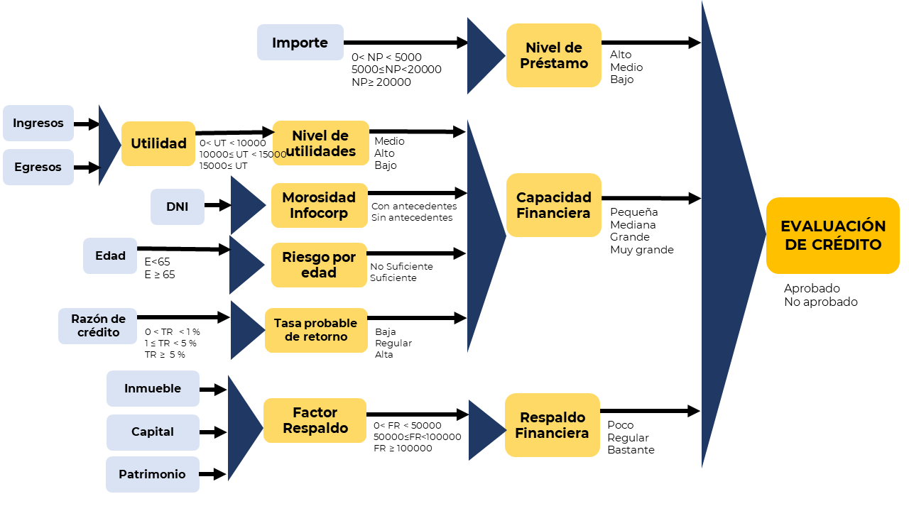

**Fuente:** Elaboración propia.

Donde:

I = Importe

UTL=Utilidad

UN=Nivel de Utilidad

MI=Morosidad Infocorp

FR=Factor de Respaldo

NP=Nivel de Préstamo

CP=Capacidad Financiera

RP= Respaldo Financiero

* Para el cálculo del UTL se tendrá en cuenta de acuerdo a los datos que:

ING=Ingresos

EGR=Egresos

(UTL) = Ingresos - Egresos

* Para el cálculo del MI se tendrá en cuenta de acuerdo a los datos que:

DNI, ya que se ingresará en una base del conocimiento para hallar

(MI)

* Para el cálculo del FR se tendrá en cuenta de acuerdo a los datos que:

INM=Inmuebles

CT=Capital de trabajo

PAT=Patrimonio

(FR) = Inmuebles + Capital de trabajo + Patrimonio

**Paso 4: Crear tablas de decisión**

El proceso comienza con la planeación del número de renglones necesarios en la tabla. Esto puede ser determinado por el listado de todos los factores, ahora llamados condiciones, que llegan al triángulo bajo consideración.

En la planeación de la tabla de decisión surge del conjunto de reglas, en la que intervienen las tres condiciones, cada una de ellas puede tomar un número diferente de valores. La capacidad financiera, la primera condición sólo puede tomar cuatro valores, estos son Pequeña, Mediana, Grande y Muy grande.

La información proviene del diagrama de dependencia y puede ser llevado a la tabla de decisión fácilmente. Cuando los valores y condiciones estén totalmente listadas, puede determinarse el número de renglones de la tabla de decisión. En este caso hay 36 renglones: cuatro posibilidades para el nivel de presupuesto, por tres posibilidades para respaldo financiero, por tres opciones para el nivel de préstamo. Este número representa todas las posibles combinaciones de las condiciones que pueden ocurrir hasta este punto en el SISTEMA EXPERTO.

|  |
| --- |
|  |
| **Condiciones                                                                                              N**º **de valores**  **Capacidad Financiera (pequeña, mediana, grande y muy grande)                    4**  **Respaldo Financiero (poco, regular, bastante)                                              3**  **Nivel de Préstamo (bajo, medio, alto)                                                                 3**    **Renglones = 3 x 4 x3 = 36** |
|  |

Los 36 renglones son organizados como se verá posteriormente en la tabla completa de decisión.

**Paso 5: Escribir las reglas IF – THEN**

## Determinación Capacidad financiera

* **Tabla de decisión completa**

Tabla 1.   
Tabla de decisión completa - Capacidad financiera.

|  |  |  |  |  |  |
| --- | --- | --- | --- | --- | --- |
| **REGLA** | **NIVEL DE UTILIDADES** | **MOROSIDAD INFOCORP** | **RIESGO POR EDAD** | **TASA PROBABLE DE RETORNO** | **CAPACIDAD FINANCIERA** |
| A1 | BAJO | CON ANTECEDENTES | SUFICIENTE | BAJO | PEQUEÑO |
| A2 | BAJO | CON ANTECEDENTES | SUFICIENTE | REGULAR | PEQUEÑO |
| A3 | BAJO | CON ANTECEDENTES | SUFICIENTE | ALTO | PEQUEÑO |
| A4 | BAJO | CON ANTECEDENTES | NO SUFICIENTE | BAJO | PEQUEÑO |
| A5 | BAJO | CON ANTECEDENTES | NO SUFICIENTE | REGULAR | PEQUEÑO |
| A6 | BAJO | CON ANTECEDENTES | NO SUFICIENTE | ALTO | PEQUEÑO |
| A7 | BAJO | SIN ANTECEDENTES | SUFICIENTE | BAJA | MEDIANA |
| A8 | BAJO | SIN ANTECEDENTES | SUFICIENTE | REGULAR | MEDIANA |
| A9 | BAJO | SIN ANTECEDENTES | SUFICIENTE | ALTO | MEDIANA |
| A10 | BAJO | SIN ANTECEDENTES | NO SUFICIENTE | BAJO | PEQUEÑO |
| A11 | BAJO | SIN ANTECEDENTES | NO SUFICIENTE | REGULAR | PEQUEÑO |
| A12 | BAJO | SIN ANTECEDENTES | NO SUFICIENTE | ALTO | PEQUEÑO |
| A13 | MEDIO | CON ANTECEDENTES | SUFICIENTE | BAJO | PEQUEÑO |
| A14 | MEDIO | CON ANTECEDENTES | SUFICIENTE | REGULAR | PEQUEÑO |
| A15 | MEDIO | CON ANTECEDENTES | SUFICIENTE | ALTO | PEQUEÑO |
| A16 | MEDIO | CON ANTECEDENTES | NO SUFICIENTE | BAJO | PEQUEÑO |
| A17 | MEDIO | CON ANTECEDENTES | NO SUFICIENTE | REGULAR | PEQUEÑO |
| A18 | MEDIO | CON ANTECEDENTES | NO SUFICIENTE | ALTO | PEQUEÑO |
| A19 | MEDIO | SIN ANTECEDENTES | SUFICIENTE | BAJO | MEDIANA |
| A20 | MEDIO | SIN ANTECEDENTES | SUFICIENTE | REGULAR | GRANDE |
| A21 | MEDIO | SIN ANTECEDENTES | SUFICIENTE | ALTO | GRANDE |
| A22 | MEDIO | SIN ANTECEDENTES | NO SUFICIENTE | BAJO | PEQUEÑO |
| A23 | MEDIO | SIN ANTECEDENTES | NO SUFICIENTE | REGULAR | PEQUEÑO |
| A24 | MEDIO | SIN ANTECEDENTES | NO SUFICIENTE | ALTO | PEQUEÑO |
| A25 | ALTO | CON ANTECEDENTES | SUFICIENTE | BAJO | PEQUEÑO |
| A26 | ALTO | CON ANTECEDENTES | SUFICIENTE | REGULAR | PEQUEÑO |
| A27 | ALTO | CON ANTECEDENTES | SUFICIENTE | ALTO | PEQUEÑO |
| A28 | ALTO | CON ANTECEDENTES | NO SUFICIENTE | BAJO | PEQUEÑO |
| A29 | ALTO | CON ANTECEDENTES | NO SUFICIENTE | REGULAR | PEQUEÑO |
| A30 | ALTO | CON ANTECEDENTES | NO SUFICIENTE | ALTO | PEQUEÑO |
| A31 | ALTO | SIN ANTECEDENTES | SUFICIENTE | BAJO | MEDIANA |
| A32 | ALTO | SIN ANTECEDENTES | SUFICIENTE | REGULAR | GRANDE |
| A33 | ALTO | SIN ANTECEDENTES | SUFICIENTE | ALTO | MUY GRANDE |
| A34 | ALTO | SIN ANTECEDENTES | NO SUFICIENTE | BAJO | PEQUEÑO |
| A35 | ALTO | SIN ANTECEDENTES | NO SUFICIENTE | REGULAR | PEQUEÑO |
| A36 | ALTO | SIN ANTECEDENTES | NO SUFICIENTE | ALTO | PEQUEÑO |

**Fuente:** Elaboración propia

* **Tabla de decisión reducida**

Tabla 2.   
Tabla de decisión reducida - Capacidad financiera.

|  |  |  |  |  |  |
| --- | --- | --- | --- | --- | --- |
| **REGLA** | **NIVEL DE UTILIDADES** | **MOROSIDAD INFOCORP** | **RIESGO POR EDAD** | **TASA PROBABLE DE RETORNO** | **CAPACIDAD FINANCIERA** |
| **B1** | -- | CON ANTECEDENTES | -- | -- | PEQUEÑO |
| **B2** | -- | SIN ANTECEDENTES | NO SUFICIENTE | -- | PEQUEÑO |
| **B3** | BAJO | SIN ANTECEDENTES | SUFICIENTE | BAJA | MEDIANA |
| **B4** | MEDIO | SIN ANTECEDENTES | SUFICIENTE | BAJA | MEDIANA |
| **B5** | ALTO | SIN ANTECEDENTES | SUFICIENTE | BAJA | MEDIANA |
| **B6** | BAJO | SIN ANTECEDENTES | SUFICIENTE | REGULAR | MEDIANA |
| **B7** | MEDIO | SIN ANTECEDENTES | SUFICIENTE | REGULAR | GRANDE |
| **B8** | ALTO | SIN ANTECEDENTES | SUFICIENTE | REGULAR | GRANDE |
| **B9** | BAJO | SIN ANTECEDENTES | SUFICIENTE | ALTA | MEDIANA |
| **B10** | MEDIO | SIN ANTECEDENTES | SUFICIENTE | ALTA | GRANDE |
| **B11** | ALTO | SIN ANTECEDENTES | SUFICIENTE | ALTA | MUY GRANDE |

**Fuente:** Elaboración propia.

* **Conversión de tabla de decisión a conjunto final de reglas**

**RULE 1 IF Morosidad_Infocorp = con antecedentes**

**THEN Capacidad_Financiera = pequeño;**

**RULE 2 IF Morosidad_Infocorp = sin antecedentes AND**

**Riesgo_Edad = no suficiente**

**THEN Capacidad_Financiera = pequeño;**

**RULE 3 IF Morosidad_Infocorp=sin antecedentes AND**

**Riesgo_Edad = suficiente AND**

**Tasa_Retorno = baja AND**

**Nivel_Utilidades = bajo OR**

**Nivel_Utilidades = medio OR**

**Nivel_Utilidades = alto**

**THEN Capacidad_Financiera= mediana;**

**RULE 4 IF Morosidad_Infocorp = sin antecedentes AND**

**Riesgo_Edad = suficiente AND**

**Tasa_Retorno = regular AND**

**Nivel_Utilidades = bajo**

**THEN Capacidad_Financiera= mediana;**

**RULE 5 IF Morosidad_Infocorp=sin antecedentes AND**

**Riesgo_Edad = suficiente AND**

**Tasa_Retorno = regular AND**

**Nivel_Utilidades = medio OR**

**Nivel_Utilidades = alto**

**THEN Capacidad_Financiera = grande;**

**RULE 6 IF Morosidad_Infocorp = sin antecedentes AND**

**Riesgo_Edad = suficiente AND**

**Tasa_Retorno = regular AND**

**Nivel_Utilidades = bajo**

**THEN Capacidad_Financiera = mediana;**

**RULE 7 IF Morosidad_Infocorp = sin antecedentes AND**

**Riesgo_Edad = suficiente AND**

**Tasa_Retorno = regular AND**

**Nivel_Utilidades = bajo**

**THEN Capacidad_Financiera= mediana;**

**RULE 8 IF Morosidad_Infocorp = sin antecedentes AND**

**Riesgo_Edad = suficiente AND**

**Tasa_Retorno = regular AND**

**Nivel_Utilidades = medio**

**THEN Capacidad_Financiera = grande;**

**RULE 9 IF Morosidad_Infocorp = sin antecedentes AND**

**Riesgo_Edad = suficiente AND**

**Tasa_Retorno = regular AND**

**Nivel_Utilidades = alto**

**THEN Capacidad_Financiera = muy grande;**

## Determinación Evaluación de crédito

* **Tabla de decisión completa**

Tabla 3.   
Tabla de decisión completa - Evaluación de crédito.

|  |  |  |  |  |
| --- | --- | --- | --- | --- |
| **REGLA** | **RESPALDO FINANCIERO** | **CAPACIDAD FINANCIERA** | **NIVEL DE PRÉSTAMO** | **CONCLUSIÓN** |
| X1 | POCO | PEQUEÑA | BAJO | NO APROBADO |
| X2 | POCO | PEQUEÑA | MEDIO | NO APROBADO |
| X3 | POCO | PEQUEÑA | ALTO | NO APROBADO |
| X4 | POCO | MEDIANA | BAJO | APROBADO |
| X5 | POCO | MEDIANA | MEDIO | NO APROBADO |
| X6 | POCO | MEDIANA | ALTO | NO APROBADO |
| X7 | POCO | GRANDE | BAJO | APROBADO |
| X8 | POCO | GRANDE | MEDIO | APROBADO |
| X9 | POCO | GRANDE | ALTO | NO APROBADO |
| X10 | POCO | MUY GRANDE | BAJO | APROBADO |
| X11 | POCO | MUY GRANDE | MEDIO | APROBADO |
| X12 | POCO | MUY GRANDE | ALTO | APROBADO |
| X13 | REGULAR | PEQUEÑA | BAJO | NO APROBADO |
| X14 | REGULAR | PEQUEÑA | MEDIO | NO APROBADO |
| X15 | REGULAR | PEQUEÑA | ALTO | NO APROBADO |
| X16 | REGULAR | MEDIANA | BAJO | APROBADO |
| X17 | REGULAR | MEDIANA | MEDIO | APROBADO |
| X18 | REGULAR | MEDIANA | ALTO | NO APROBADO |
| X19 | REGULAR | GRANDE | BAJO | APROBADO |
| X20 | REGULAR | GRANDE | MEDIO | APROBADO |
| X21 | REGULAR | GRANDE | ALTO | APROBADO |
| X22 | REGULAR | MUY GRANDE | BAJO | APROBADO |
| X23 | REGULAR | MUY GRANDE | MEDIO | APROBADO |
| X24 | REGULAR | MUY GRANDE | ALTO | APROBADO |
| X25 | BASTANTE | PEQUEÑA | BAJO | NO APROBADO |
| X26 | BASTANTE | PEQUEÑA | MEDIO | NO APROBADO |
| X27 | BASTANTE | PEQUEÑA | ALTO | NO APROBADO |
| X28 | BASTANTE | MEDIANA | BAJO | APROBADO |
| X29 | BASTANTE | MEDIANA | MEDIO | APROBADO |
| X30 | BASTANTE | MEDIANA | ALTO | APROBADO |
| X31 | BASTANTE | GRANDE | BAJO | APROBADO |
| X32 | BASTANTE | GRANDE | MEDIO | APROBADO |
| X33 | BASTANTE | GRANDE | ALTO | APROBADO |
| X34 | BASTANTE | MUY GRANDE | BAJO | APROBADO |
| X35 | BASTANTE | MUY GRANDE | MEDIO | APROBADO |
| X36 | BASTANTE | MUY GRANDE | ALTO | APROBADO |

**Fuente:** Elaboración propia.

* **Tabla de decisión reducida**

Tabla 4.   
Tabla de decisión reducida - Evaluación de crédito.

|  |  |  |  |  |
| --- | --- | --- | --- | --- |
| **REGLA** | **RESPALDO FINANCIERO** | **CAPACIDAD FINANCIERA** | **NIVEL DE PRESTAMO** | **EVALUACIÓN DE CRÉDITO** |
| **Y1** | -- | PEQUEÑA | -- | NO APROBADO |
| **Y2** | -- | MEDIANA | BAJO | APROBADO |
| **Y3** | -- | GRANDE | BAJO | APROBADO |
| **Y4** |  | MUY GRANDE | BAJO | APROBADO |
| **Y5** | POCO | MEDIANA | MEDIO | NO APROBADO |
| **Y6** | REGULAR | MEDIANA | MEDIO | APROBADO |
| **Y7** | BASTANTE | MEDIANA | MEDIO | APROBADO |
| **Y8** | --- | GRANDE | MEDIO | APROBADO |
| **Y9** | --- | MUY GRANDE | MEDIO | APROBADO |
| **Y10** | POCO | MEDIANA | ALTO | NO APROBADO |
| **Y11** | REGULAR | MEDIANA | ALTO | NO APROBADO |
| **Y12** | BASTANTE | MEDIANA | ALTO | APROBADO |
| **Y13** | POCO | GRANDE | ALTO | NO APROBADO |
| **Y14** | REGULAR | GRANDE | ALTO | APROBADO |
| **Y15** | BASTANTE | GRANDE | ALTO | APROBADO |
| **Y16** | -- | MUY GRANDE | ALTO | APROBADO |

**Fuente:** Elaboración propia.

* **Conversión de tabla de decisión a conjunto final de reglas**

**RULE 1 IF Capacidad_Financiera = pequeña**

**THEN Evaluacion_Prestamo = no aprobado;**

**RULE 2 IF Capacidad_Financiera = mediana OR**

**Capacidad_Financiera = grande OR**

**Capacidad_Financiera = muy grande AND**

**Nivel_Prestamo = bajo**

**THEN Evaluacion_Prestamo = aprobado;**

**RULE 3 IF Respaldo_Financiero = poco AND**

**Capacidad_Financiera = mediana AND**

**Nivel_Prestamo = medio**

**THEN Evaluacion_Prestamo = no aprobado;**

**RULE 4 IF Capacidad_Financiera = mediana AND**

**Nivel_Prestamo = medio AND**

**Respaldo_Financiero = regular OR**

**Respaldo_Financiero = bastante**

**THEN Evaluacion_Prestamo = aprobado;**

**RULE 5 IF Capacidad_Financiera = grande AND**

**Nivel_Prestamo = medio**

**THEN Evaluacion_Prestamo = aprobado;**

**RULE 6 IF Capacidad_Financiera = muy grande AND**

**Nivel_Prestamo = medio OR**

**Nivel_Prestamos = alto**

**THEN Evaluacion_Prestamo = aprobado;**

**RULE 7 IF Capacidad_Financiera = mediana AND**

**Nivel_Prestamo = alto AND**

**Respaldo_Financiero = poco OR**

**Respaldo_Financiero = regular**

**THEN Evaluacion_Prestamo = no aprobado;**

**RULE 8 IF Capacidad_Financiera = mediana AND**

**Nivel_Prestamo = alto AND**

**Respaldo_Financiero = bastante**

**THEN Evaluacion_Prestamo = aprobado;**

**RULE 9 IF Capacidad_Financiera = grande AND**

**Nivel_Prestamo = alto AND**

**Respaldo_Financiero = regular OR**

**Respaldo_Financiero = bastante**

**THEN Evaluacion_Prestamo = aprobado;**

**RULE 10 IF Capacidad_Financiera = grande AND**

**Nivel_Prestamo = alto AND**

**Respaldo_Financiero = poco**

**THEN Evaluacion_Prestamo = no aprobado;**

# BIBLIOGRAFÍA

<https://repositorio.umsa.bo/bitstream/handle/123456789/7306/T.2963.pdf?sequence=1&isAllowed=y>

<https://repository.unicatolica.edu.co/bitstream/handle/20.500.12237/1551/SISTEMA_EXPERTO_APLICADO_AL_ANALISIS_DE_CREDITO_Y_LA_GESTION_DE_CARTERA_DE_LA_EMPRESA_MASTERKEY_LTDA_2016.pdf?sequence=1&isAllowed=y>

<https://www.equifax.pe/business/sme/products_services/experto/>

<https://www.bbva.com/es/scoring-programa-aprueba-credito/>

<https://prezi.com/s_-nhnec-cte/diseno-y-desarrollo-de-un-prototipo-de-sistema-experto-para-aprobacion-de-creditos-personales/>

<https://repository.unicatolica.edu.co/bitstream/handle/20.500.12237/1551/SISTEMA_EXPERTO_APLICADO_AL_ANALISIS_DE_CREDITO_Y_LA_GESTION_DE_CARTERA_DE_LA_EMPRESA_MASTERKEY_LTDA_2016.pdf?sequence=1&isAllowed=y>